 | 

Телевизионный анонс на февральМосква, 20.01.2026
Телеканал ТОЧКА.РФ представляет программы февраля


Программы о путешествиях и природе, которые редакция рекомендует к обязательному просмотру.

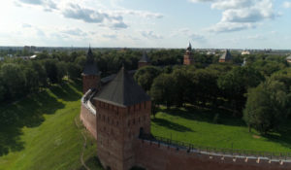С 2 февраля по 6 февраля в 14:45 — «Всемирное наследие. Россия»Документальный цикл «Всемирное наследие. Россия» рассказывает о шедеврах, созданных природой и человеком. Об уникальном наследии наших предков, признанном во всем мире. Зрители увидят, как создавалась летопись огромной страны. Чего боялись и о чем мечтали ее герои: люди в лаптях и сапогах, язычники и христиане, Рюриковичи и Романовы. Крепости, монастыри, дворцы, храмы, заповедные леса и озера, бескрайние степи и горы. Мы ходим по этой земле, пытаемся сберечь ее древние памятники, порой не обращаем на них внимания, но чаще – гордимся ими.
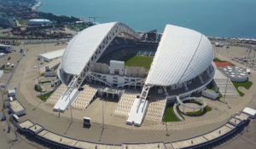5 февраля в 19:30 — «Лекция-экскурсия на стадионе «ФИШТ»»Главный тренер футбольного клуба «Сочи» Александр Точилин провёл лекцию-экскурсию по стадиону «ФИШТ».
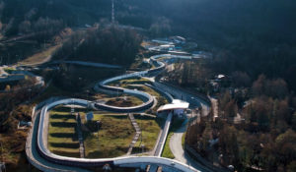5 февраля и 6 февраля в 19:30 — «Лекция-экскурсия «Санно-бобслейная трасса «Санки»»Центр санного спорта «Санки» — санно-бобслейная трасса, расположенная на северном склоне хребта Аибга. Во время XXII Зимних Олимпийских игр в Сочи здесь было разыграно девять комплектов олимпийских медалей в бобслее, санном спорте и скелетоне.
11 февраля в 14:40 — «Космодром «Восточный». Экскурсия 360»Космодром «Восточный» — первый российский гражданский космодром, один из самых масштабных проектов России ХХI века. Мы хотим дать вам уникальную возможность узнать больше о космодроме «Восточный» на нашей экскурсии, а благодаря новым технологиям вы сможете буквально погрузиться в видео (программа снята по технологии 360°).
12 февраля в 14:40 — «Просветительская эстафета «Знание. Космос»»Российское общество "Знание" и госкорпорация "Роскосмос" запустили просветительскую эстафету "Знание. Космос". Смотрите увлекательный рассказ об этом событии
14 февраля в 13:40 — «Свадьбы, которые играют люди»В этот день мы хотим быть в кругу близких, но и показать себя всему миру. Отдаем дань традициям, но и желаем быть самыми модными. В этот день все верят в приметы и исполняют ритуалы. Это — день свадьбы. В горах, степях и тундре, в городах, деревнях и аулах — какие свадьбы играют россияне?
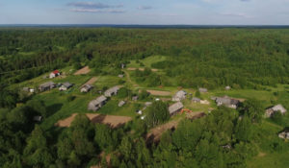18 февраля в 15:20 — «Вепсский лес»Раскинувшийся на Вепсской возвышенности, Вепсский лес - это край вековых, дремучих лесов, многочисленных и разнообразных озер, рек и ручьев, гигантских древних болот.
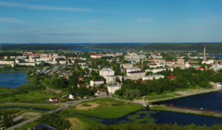18 февраля в 15:45 — «Республика Карелия»Зрители отправятся в путешествие по живописным уголкам Республики Карелия. Заповедный край, где 50% занимают леса, 25% - озера и 20% - болота.
С 16 февраля по 27 февраля по будням в 15:00 — «Список Эрика»Приключения латиноамериканца в России. Эрик Фонсека Сарате, мексиканский актёр, путешественник и телеведущий, исследует самую большую страну мира, избавляясь в процессе знакомства с её жителями от предрассудков и стереотипов. В список его приключений попадает самое интересное и интригующее — необычные путешествия, суровые испытания, встречи с дикими животными, экстремальные виды спорта. Так перед Эриком постепенно открывается Россия.
Контакты:

Пресс-служба «Ред Медиа»
Аделина Соколова
Тел.: +7 (495) 777-49-94 доб. 734
Тел. моб.: +7 (927) 482-96-10
E-mail: SokolovaAR@red-media.ru
Больше новостей на наших страницах в ВК, ОК и Telegram.

Информация о телеканале:

ТОЧКА.РФ. Телевизионный туристический гид по России. В эфире готовые маршруты по самым интересным местам: гастрономические туры, исторические экспедиции, тематические путешествия, экстремальные восхождения и сплавы. Еще никогда приключения не были так близко, а маршруты такими удобными и понятными!
ТОЧКА.РФ — твой путеводитель по России. www.точка.рф
РЕД МЕДИА. Ведущая российская телевизионная компания по производству и дистрибуции тематических телеканалов для кабельного и спутникового вещания. Входит в состав «Газпром-Медиа Холдинга». Компания представляет дистрибуцию 47 тематических телеканалов форматов SD и HD, включая 18 телеканалов собственного производства. Телеканалы «Ред Медиа» являются лауреатами международных и российских премий, вещают в 980 городах на территории 43 стран мира и обеспечивают потребности зрительской аудитории во всех основных телевизионных жанрах: кино, спорт, развлечения, познание, музыка, стиль жизни, хобби, детские. www.red-media.ru

